Как сохранить зрение
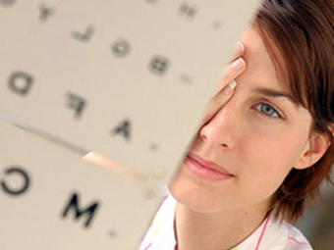

Человеческий глаз - уникальный, исключительно сложный оптический прибор. Окружающий мир человек видит ясно, когда все отделы глаза работают гармонично. Если в каком-либо звене происходит сбой, зрение ухудшается.

Чтение и зрение

- Ни в коем случае не читайте лежа.
- При чтении расстояние от глаз до книги должно быть не менее 30 см.
- Свет должен падать на страницы сверху и слева.
- Во время чтения не забывайте делать перерывы от 3 до 5 мин.
- Чтобы разгрузить глазную мышцу выполните несложные упражнения для глаз: поморгайте; закрыв глаза, повращайте глазными яблоками; подойдя к окну, расслабьтесь, посмотрите вдаль.

Телевизор и зрение

- Если вы смотрите программы по телевизору днём, то желательно затемнить помещение, а вечером, наоборот, включить свет сбоку или сзади сидящего.
- Расстояние до телевизора должно быть в 5 раз больше, чем диагональ экрана.
- Младшие школьники могут смотреть телевизор не более часа в день, старшие - 1,5 часа.

Компьютер и зрение

Экран компьютера не провоцирует глазные болезни, но он выявляет даже малейший дефект зрения. Люди, страдающие дальнозоркостью и астигматизмом, больше устают от работы за компьютером, чем близорукие. Причиной быстрой утомляемости глаз может быть и то, что характеристики зрения обоих глаз различны, и их микроскопические мышцы затрачивают определённые усилия для совмещения.
Бывает, у людей, постоянно работающих за компьютерами, развивается временная (так называемая ложная) близорукость.
Не так давно в офтальмологии утвердился термин «компьютерный зрительный синдром». Характеризуется он следующими симптомами: жжение и ощущение песка в глазах, боль при движении глаз, покраснение глазных яблок, затуманивание зрения, замедленная перефокусировка с ближних объектов на дальние и обратно, двоение предметов, быстрое переутомление при чтении. Если вы заметили, что у вас наблюдается хотя бы один из симптомов, то необходимо обязательно обратиться за консультацией к офтальмологу.
Когда мы долго смотрим на экран телевизора, монитор компьютера, глаза очень устают, следя за непрерывным бегом световых лучей. Обычно мы моргаем раз двадцать в минуту, на что слезоточивые железы реагируют увлажнением роговицы. Когда же мы неподвижно смотрим на экран, то моргаем почти в три раза меньше, в результате чего глаз становится «сухим» - синдром сухого глаза, появляется ощущение жжения.
Для профилактики «компьютерного синдрома» необходимо воспользоваться следующими рекомендациями:
- используйте специальные капли для глаз, замещающие слезу;
- монитор необходимо поместить немного ниже уровня глаз. Таким образом, ваше верхнее веко будет опущено, что снизит испарение жидкости в глазу и уменьшит вероятность развития синдрома сухого глаза;
- после 3-4 часов работы с компьютером необходимо дать глазам отдохнуть;
- делайте обязательные паузы во время работы каждые 20-30 мин;
- правильно организуйте рабочее место:
- освещение в комнате, где стоит монитор, не должно быть слишком ярким или тусклым;
- источник света надо установить так, чтобы на экран не падали тени;
- регулярно протирайте экран влажной тряпочкой (ни в коем случае не используйте моющие средства, они сотрут специальное защитное покрытие).

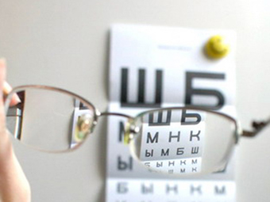

Скорая помощь

Успокаивающий и освежающий компресс для глаз
Срежьте с сырой картофелины несколько тонких ломтиков и положите на закрытые веки. Расслабьтесь. Через 5 мин. снимите компресс.

Быстрый способ снять утомление глаз
Несколько раз смочите глаза холодной водой из-под крана. Прижмите веки пальцами и присядьте на несколько минут, стараясь ни о чем не думать.

Освежающий компресс
Полезно делать ежедневно компресс из крепкой чайной заварки. Глаза не только отдохнут, но и заблестят, а морщинки разгладятся.

Питание

- Витаминная подпитка также может улучшить состояние вашего зрения. В первую очередь глазам необходим витамин «А», недостаток которого провоцирует их быструю утомляемость, снижает остроту зрения в сумерках. Припухлость век по утрам - часто сигнал того, что вы ощущаете явный дефицит витамина «А».
- Если у вас возникает ощущение сухости и раздражения глаз, значит, вашему организму не хватает бета-каротина и витаминов группы «В», присутствующих в грибах, зерновых культурах, бобовых, бананах.
- Благодаря витамину «С» сохраняется подвижность глазных мышц, приостанавливается процесс старения.
- Многочисленные исследования показали, что риск возникновения катаракты и старческой деградации мышц глаз можно значительно снизить, если в достаточном количестве употреблять антиоксиданты типа бета-каротина или витаминов «С» и «Е»: пророщенные пшеничные зерна, семечки подсолнуха; селен: тунец, семечки подсолнуха; магний: бобовые, мука грубого помола; цинк: продукты моря.
- Пища обязательно должна быть обогащена витамином «А». Морковь - богатейший источник каротина (провитамина «А»). Прекрасно питает и укрепляет глаза, помогает предотвратить близорукость. Хорошо, быстро усваивается. Сок моркови можно пить без ограничений, но два раза в год пейте его как лекарство, курсом. Каждое утро в течение месяца - стакан сока. Кстати, морковный сок укрепляет нервную систему и способен привести весь организм в бодрое состояние. Если запасенная вами морковь потеряла сочность и непригодна для сока, пейте отвар моркови. Он же может составить основу овощных супов. Тушеную морковь, морковный салат, сок лучше употреблять со сметаной или маслом, так как витамин «А» является жирорастворимым. Витамином «А» также богаты зелёный горошек, дыня, помидоры, лук, творог, печёнка.
- Также для сохранения зрения полезны витамины «Е» и «С». Витамин «Е» содержится в овощах, бобовых, зелени. Витамин «С» — в шиповнике, смородине, квашеной капусте, цитрусовых. Щедро включайте в рацион блюда из этих продуктов.
- Сок петрушки очень полезен при заболевании глаз и зрительного нерва, катаракте и конъюнктивите, изъязвлении роговицы глаза. Сок петрушки способствует восстановлению остроты зрения. Содержащиеся в нем элементы укрепляют кровеносные сосуды. Сок петрушки — сильнодействующее средство, пейте его не более 30-40 мл в день, не больше одной столовой ложки за один прием. Сок петрушки лучше смешивать с водой или с другим овощным соком.
- Исключительно полезна для сохранения зрения смесь сока петрушки и моркови.
Отлично очищает кровь и весь организм, укрепляет глаза свекла. 2 ст.л. сока свеклы стоит добавлять к смеси морковно-петрушечного сока.
- Пейте отвар шиповника: по содержанию витамина «С» он - абсолютный лидер. Его ежедневное употребление обеспечивает прочность и эластичность сосудов.
- Людям, страдающим близорукостью, полезен боярышник. Он богат аскорбиновой кислотой и каротином. Высушите плоды боярышника, перемелите в муку, размешайте с медом и ешьте как варенье. Сушеные листья и плоды боярышника полезно заваривать вместо чая. Ежедневно включайте в ваш рацион настои боярышника и шиповника, черничный морс и кисель, зеленый чай.
- Богата каротином, необходимым для ослабленных глаз, тыква. Ограничений в ее потреблении нет. Добавляйте тыкву в салаты, супы, пюре.
- Положительно воздействуют на сосуды глаз абрикосы в любом виде: свежие плоды, сок, сушеные - курага и урюк.
- Очень полезна для сохранения зрения черника. Она увеличивает остроту зрения, снижает усталость глаз и помогает предотвратить некоторые глазные заболевания. Съедайте ее за сезон не менее 10 стаканов. Черника хорошо сохраняет свои лечебные свойства в засахаренном виде. Перетирайте чернику в пропорции: стакан ягод на стакан сахара. Количество сахара можно уменьшить вдвое, если заготовленную чернику будете хранить в холодильнике.
- Страдающим болезнями глаз стоит раз в год пить рыбий жир и витаминные комплексы, в которых поливитамины сочетаются с микроэлементами, в первую очередь с кальцием. Каждый прием пищи должен включать фрукты, овощи, салаты, соки.
- Из каш особенно богаты витаминами, которые хорошо усваиваются и необходимы нашим глазам, овсяная и гречневая.
- Как можно меньше ешьте сладости и белый хлеб.
- Ограничьте употребление соли, но ни в коем случае не исключайте ее из рациона полностью.
- Продукты растительного происхождения должны составлять не менее 60% суточного рациона. Состояние глаз, острота зрения сильно зависят от работы кишечника. При болезнях ЖКТ пища переваривается и усваивается неправильно, ухудшается всасывание витаминов, прежде всего витаминов «А» и «Е». Это ухудшает и общее состояние здоровья, и состояние глаз.
- Конечно, для улучшения зрения одних витаминов недостаточно. Кроме сбалансированного питания на состояние визуальных возможностей влияют многие факторы. Враги зрения — курение, прямые солнечные лучи, недостаток сна, обезвоживание организма. От курения повышается внутриглазное давление, что вызывает различные заболевания.

Берегите глаза! Как гласит народная мудрость, лучше один раз увидеть, чем сто раз услышать.
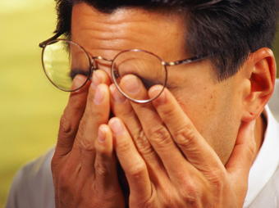

Зарядка для глаз

Для снятия напряжения с мышц глаза, воспользуйтесь несложными упражнениями. Выберите наиболее подходящие вам.

Комплекс 1

- На 3–5 секунд крепко зажмурьтесь, после чего на 3–5 секунд откройте глаза. Повторите действие 7 раз. Данное упражнение способствует укреплению мышц век, улучшению, расслаблению мышц глаз, кровообращения.

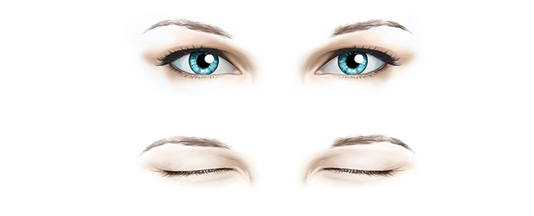
- Быстро поморгайте 2 минуты, но не зажмуривайтесь. Это способствует улучшению кровообращения.

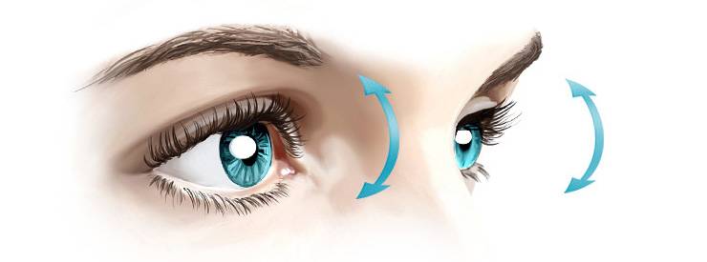

- Вытяните правую руку и поднимите указательный палец. Посмотрите на него в течение 3-5 секунд обоими глазами. После этого на 3-5 секунд закройте один глаз и смотрите другим. Затем снова посмотрите двумя. То же самое сделайте для другого глаза. Повторите действие 6-8 раз.
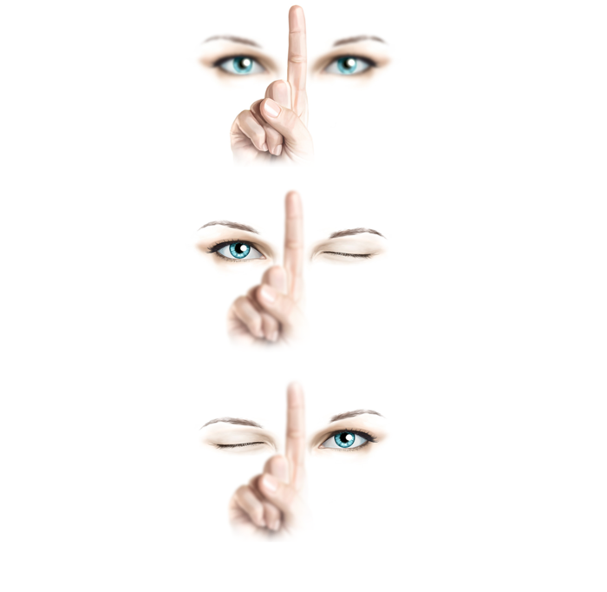
- Закрытые веки слегка помассируйте круговыми движениями пальцев в течение 1 мин.

- Тремя пальцами каждой руки легко нажмите на верхнее веко, спустя 2 сек снимите пальцы с века. Повторять 3-4 раза.
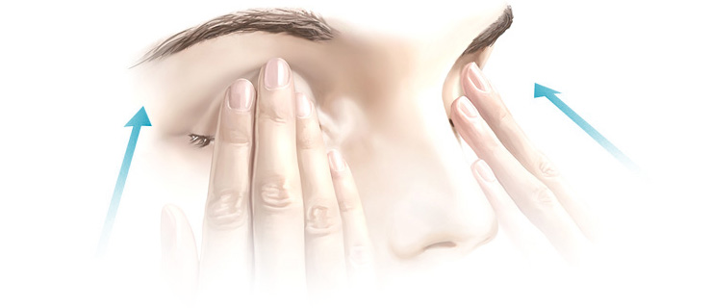

Комплекс 2

- Горизонтальные движения глаз: направо-налево. Повторять 10 раз.

- Движение глазными яблоками вертикально вверх-вниз. Повторять 10раз.

- Круговые движения глазами: по часовой стрелке и в противоположном направлении. Повторять 10 раз.

- Интенсивные сжимания и разжимания глаз в быстром темпе. Повторять 1-2 мин.

- Движение глаз по диагонали: скосить глаза в левый нижний угол, затем по прямой перевести взгляд вверх. Аналогично в противоположном направлении. Повторять 10 раз.

- Сведение глаз к носу. Для этого поставьте палец к переносице и посмотрите на него - глаза легко "соединятся". Повторять 10 раз.

- Частое моргание глазами. Повторять 1-2 мин.

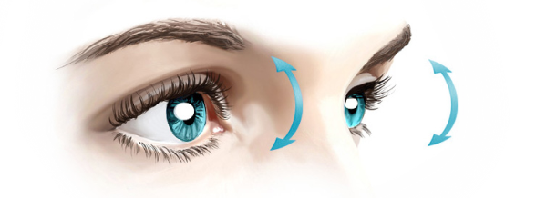

- Работа глаз "на расстояние". Подойдите к окну, внимательно посмотрите на близкую, хорошо видимую деталь: ветку дерева, растущего за окном, или на царапинку на стекле. Можно наклеить на стекло крохотный кружок из бумаги. Затем направьте взгляд вдаль, стараясь увидеть максимально удаленные предметы.

Комплекс 3

- Смотрите вдаль прямо перед собой 2-3 сек. Поставьте палец на расстояние 25-30 см от глаз, смотрите на него 3-5 сек. Опустите руку, снова посмотрите вдаль. Повторять 10 раз.
- Перемещайте ручку (карандаш) от расстояния вытянутой руки к кончику носа и обратно, следя за его движением. Повторять 10 раз.

- Встаньте около окна и сосредоточьте взгляд на предмете, который находится близко от Вас (например, на точке на стекле). Затем переведите свой взгляд на дальний объект за окном. Повторите действие 10 раз. Упражнение способствует снятию утомления со зрительной системы, особенно при выполнении работы на близком расстоянии. Особая эффективность наблюдается от гимнастики для глаз при работе на компьютере.

- Открытыми глазами медленно рисуйте глазами "восьмерку" в пространстве: по горизонтали, по вертикали, по диагонали. 5-7 раз в каждом направлении.

- Поставьте большой палец руки на расстоянии 20-30 см от глаз, смотрите двумя глазами на конец пальца 3-5 сек, закройте один глаз на 3-5 сек, затем снова смотрите двумя глазами, закройте другой глаз. Повторять 10 раз.

- Смотрите 5-6 секунд на большой палец вытянутой на уровне глаз правой руки. Медленно отводите руку вправо, следите взглядом за пальцем, не поворачивая головы. То же выполните левой рукой. Повторять 5-7 раз в каждом направлении.

- Не поворачивая головы, переведите взгляд в левый нижний угол, затем - в правый верхний. Потом в правый нижний, а затем - в левый верхний. Повторять 5-7 раз.

Комплекс 4
- Поморгать, не напрягая глазные мышцы. Повторять 1 мин.

- Не поворачивая головы с закрытыми глазами, посмотреть направо, затем налево, прямо. Поднять глаза вверх, опустить вниз и перевести взгляд прямо. Повторять не менее 5 раз.

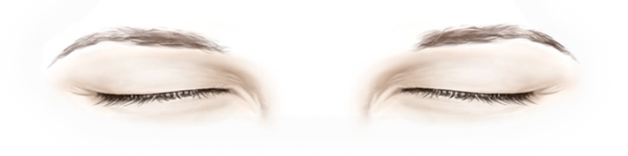

- Посмотреть на указательный палец, удаленный от глаз на расстояние 25-30 см, потом перевести взор. Повторять не менее 5 раз.
- В среднем темпе проделать 3-4 круговых движения в правую сторону, столько же в левую сторону и, расслабив глазные мышцы, посмотреть вдаль. Повторять 1-2 раза.

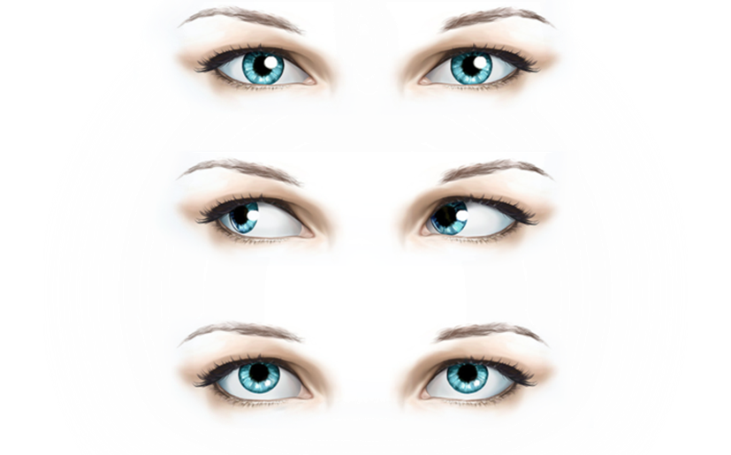
Выполнив каждое упражнение, закройте и расслабьте глаза на 1 минуту.

Полезные для зрения картинки – стереограммы

Стереограммы рекомендованы людям, много работающим за компьютером. Они помогают сохранить остроту зрения. Укрепляют глазные мышцы. Чтобы увидеть спрятанное объемное изображение, нужно сфокусировать взгляд на воображаемой точке за картинкой. То есть, рассматривая эти картинки, вы тренируете мышцы глаз, укрепляя свое зрение. Главное, тренироваться каждый день, 5-6 раз в день, с периодичностью раз в 2 часа, примерно по 30-40 секунд на картинку, проходя по 6-7 картинок за подход.
Если у Вас нет опыта рассматривания стереограмм, это может оказаться довольно трудной задачей. У некоторых людей есть предрасположенность к расфокусировке и увидеть им удается очень скоро.
Как научиться видеть стереоизображение
Главное, что нужно для того, чтобы увидеть стереограмму, — это умение управлять фокусировкой зрения и движением глаз. Изображение можно рассматривать прямо на экране монитора или в распечатанном виде. Принтер может быть как цветным, так и черно-белым.
Первый способ
Представьте, что вы смотрите на свое отражение на картинке. Изображение должно стать расплывчатым, и именно этот эффект вам и нужен: без «расплывчатости» не появится и трехмерное изображение. Сосредоточьтесь на своем отражении и расслабьтесь. Через некоторое время вы увидите, что с картинкой что-то начинает происходить. Вскоре должно появиться объемное изображение. Со временем вы научитесь распознавать трехмерное изображение все быстрее и четче.
Второй способ
Смотрите на картинку, не фиксируя своего внимания на конкретной точке. Расслабьтесь, не напрягайте зрение. Через некоторое время вы увидите, что с картинкой что-то начинает происходить: она понемногу изменяется. Нужно подождать, не напрягая зрения.
Как правило, сначала возникает рельефное изображение какой-либо части рисунка. Продолжайте смотреть, не фокусируя зрение на какой-либо точке, и вы увидите рельефное изображение полностью.
Третий способ
Поднесите картинку как можно ближе к глазам. Вы увидите расплывчатое изображение. Пусть глаза привыкнут к нему. Не изменяя направления взгляда, медленно отодвигайте картинку от лица. Примерно на расстоянии вытянутой руки вы увидите объемное изображение. Если с первого раза не получается, проделайте все заново.
Таким образом, основное правило — не фокусировать зрение в одной точке: рисунок должен быть нечетким.
Не расстраивайтесь, если с первого раза у вас ничего не получится, продолжайте попытки.

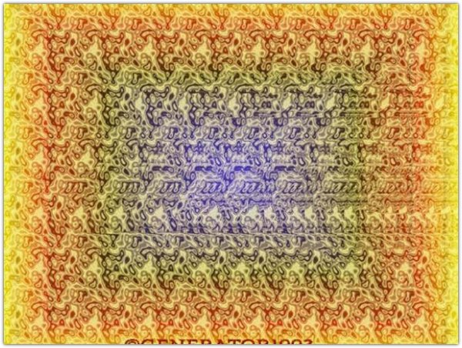

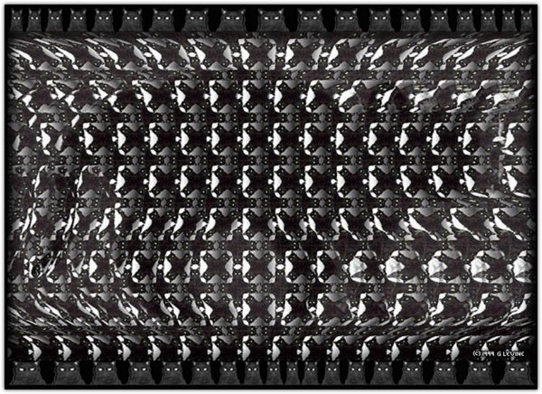

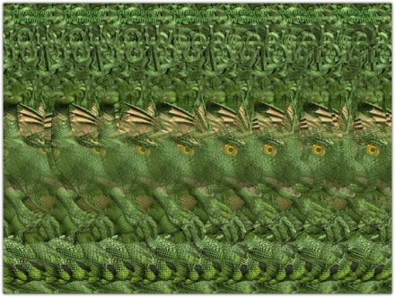

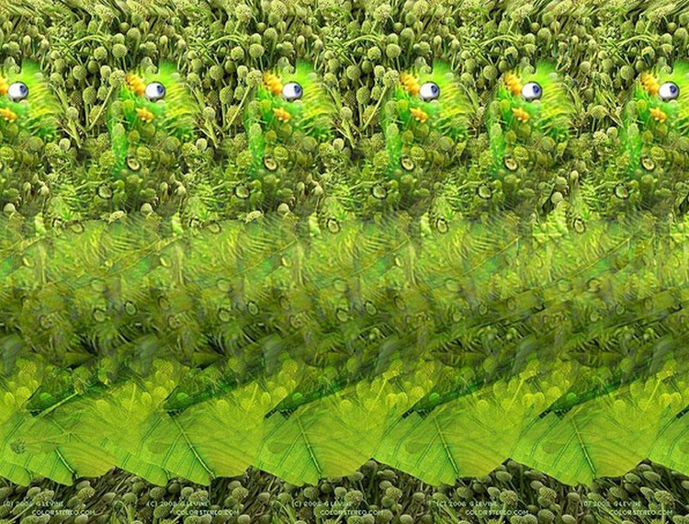

https://www.visine.ru/gymnastics.html?gclid=CMCwwMaD38oCFVIYGwod6BgFkg
http://www.medrzn.ru/zdorovyu-obraz-zhizni/kak-soxraniti-zrenie/
http://www.liveinternet.ru/community/5676949/post331923792
http://gllaza.ru/stereogrammy-kartinki-dlya-zreniya/

